## Projectplan

* **Doel en eindresultaat van het project**
* In module 3 is het doel om het autotje te besturen vanaf een android app. Deze connectie gebeurd met een bluetooth. Het is dus een manuele besturing via een android smartphone. Ook gaan we de sensors al laten dedecteren. In Module 4 gaan we het autotje zelf laten rijden met de sensors als input om het niet tegen obstakels te laten botsen. Je zal nog steeds met manuele besturing kunnen overnemen.
* **Opdeling van het project in deeltaken en vastleggen van de beperkingen van het project.**

De grote deeltaken van het project zullen zijn:

* Android code
* Arduino code
* Schema’s voor PCB en Connectie van sensors, bluetooth module, h-bridge
* PCB bestukken
* Project plan
* Afgewerkt geheel maken (samenvoeging)

Beperkingen van het project:

* Er zal geen ogend uiterlijk zijn. Dus geen lichtjes / Casing
* **Projectteam & organisatie;**

Project team: Gillian Lambrechts – Kenny Guldentops

Leider: Kenny Guldentops

* **Deeltaken  (gedetailleerd!);**
* Manier van besturen zoeken (hoe gaan we onze auto manueel besturen)
* Schema opstellen
* Componenten lijst maken
* Aankoop componenten
* Opbouwen schema in fritzing
* Opstellen projectplan
* Aanmaak van een trello board
* Schema maken op breadboard
* Testen van de schakeling
* Arduino code schrijven deel 1 (eerst voor manuele besturing)
* Arduino code testen
* Spanningen van arduino en motors juist regelen
* Android code maken
* Android code testen
* Een geheel maken van module 3
* Het geheel testen van module 3
* Fouten er uithalen
* PCB schema maken
* Tussentijds portfolio maken
* PCB laten maken
* Gebruik maken van de PCB voor onze schakeling
* Arduino code schrijven deel 2 (sensor mee programmeren in arduino)
* Een geheel maken van module 4
* Het geheel van module 4 testen
* Fouten uit het geheel van module 4 halen en oplossen
* Eindrapport maken
* **Inschatting van de benodigdheden (hardware en software)**

Benodigdheden: - Bluetooth module (HC-05)

* H-Bridge (L293D)
* 2x DC-Motor 6V
* Kabels
* Auto-chassis
* 3x HC-sr04 infrarood sensor
* breadboard
* Arduino + USB kabel
* Arduino software
* Android software
* Android smartphone
* Fritzing
* **Planning met milestones & sprints**

Zie trello board

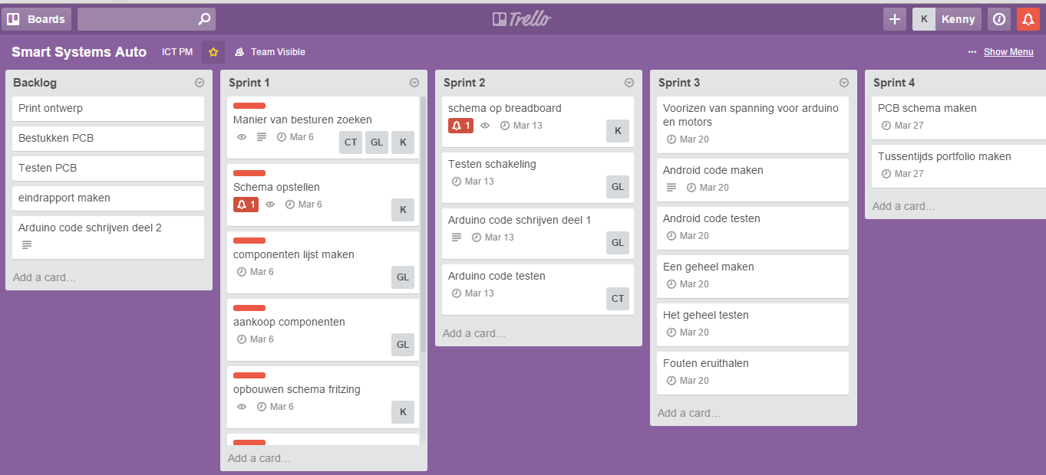

De planning werkt zo, we hebben voor elke sprint een doel op het oog. Eens we dit doel hebben bereikt reflecteren we, hebben we alles gemaakt wat moest. Zo ja kunnen we nog iets beter maken/uitbreiden. Aan het begin van de nieuwe sprint maken we weer nieuwe cards, en duiden we aan wie wat gaat doen.

* **Eigen toevoegingen die tot doel hebben de planning te verduidelijken**

Alles van de taken-planning wordt duidelijk terug gevonden op het trello board waar de projectbegeleiders toegang tot hebben. Onze andere groepsgenoot Christophe heeft zich uitgeschreven voor dit vak dus hebben wij de taken onder ons 2 verdeeld.

## Handleiding

Als handleiding is het voor ons project op de moment zeer beperkt. Hieronder is een kleine toewijzing hoe we het autotje laten rijden.

Ons autotje werkt via een HC-05 module, dit is een bluetooth module. Via een gedownloade android app van de playstore, kunnen we het autotje besturen. De app ziet er zo uit wanneer je het opstart.

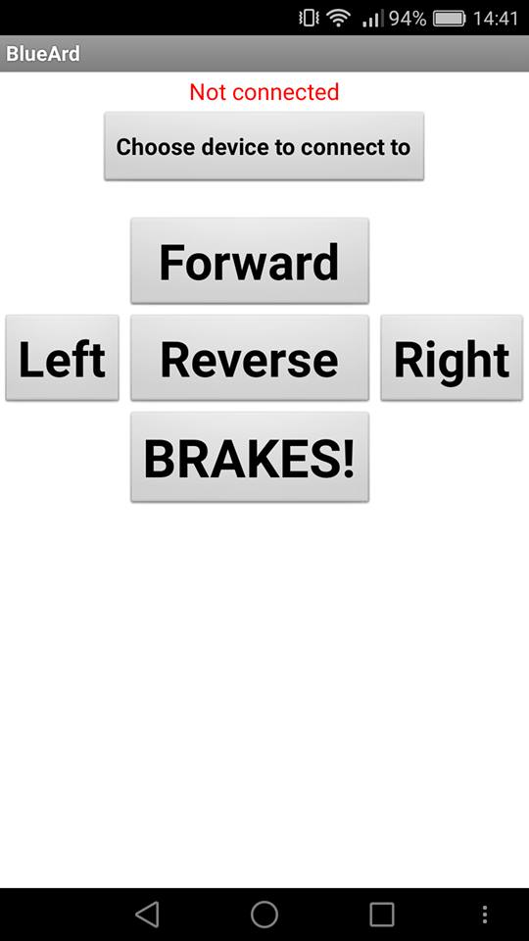

Eerst moet je op de ‘Choose device to connect to’ dan via dat menu moet je dan de HC-05 module kiezen en eventueel een PIN ingeven. Deze is meestal ‘1234’ of ‘1111’ maar kan ook anders zijn. Eens geconnect met de module kan je beginnen met de auto te besturen. Forward button laat de auto vooruit rijden, allemaal heel vanzelfsprekend. Op deze manier sturen wij onze auto.

## Relevante URL’s en relevante informatiebronnen

Wij hebben vooral gebruikt gemaakt van instructables voor deze eerste module. Hierop hebben we gezocht naar hoe we met de L293D werken. Dit was opzich zeer vanzelfsprekend, ook hebben we een uitleg filmpje gekeken op Youtube. Hieronder beide links. Allebij hebben ze ons opweg geholpen om te beginnen aan dit project. Ook hebben we al research gedaan naar hoe we de sensors kunnen gebruiken enzovoorts, daarbij kwam we alweer uit op Instructables, hoe we de afstand van de sensor enzovoorts kunnen regelen. Ook kwam de datasheet van de L293D handig van pas.

<https://www.youtube.com/watch?v=5nDaHJqruq0>

<http://www.instructables.com/id/Control-your-motors-with-L293D-and-Arduino/>

<http://www.instructables.com/id/Simple-Arduino-and-HC-SR04-Example/>

<https://www.arduino.cc/documents/datasheets/H-bridge_motor_driver.PDF>

## Schema’s

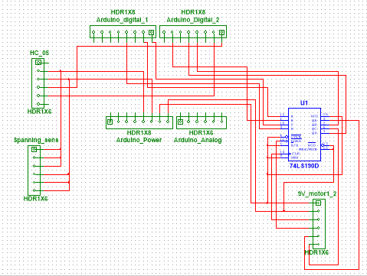Voor onze schema’s hebben wij eerst een Fritzing breadboard ontworpen, die is hieronder weergegeven. We hebben voor Fritzing gekozen vanwege de makkelijkheid en omdat er meer Arduino gerelateerde componenten inzitten. Dan hebben we van ons Fritizing schema een multisim schema gemaakt zodat we schema kunnen converteren naar een Ultiboard, voor ons PCB-design. Dit was een vrij moeilijk process omdat Multisim niet over al de componenten beschikt die we gebruiken. Dus hebben we moeten kijken naar de footprints van de component die we gebruiken. Zo hebben we een 74LS190D gebruikt om onze L293D te vervangen. En voor al de rest hebben we headers gebruikt. De Multisim en Fritzing bestanden zullen samen met dit portfolio geupload worden.

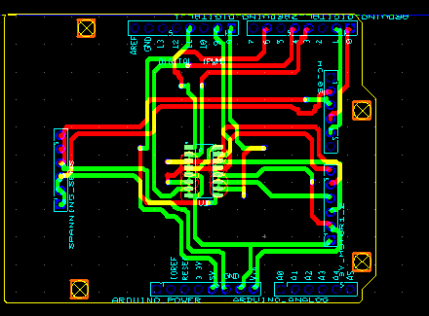

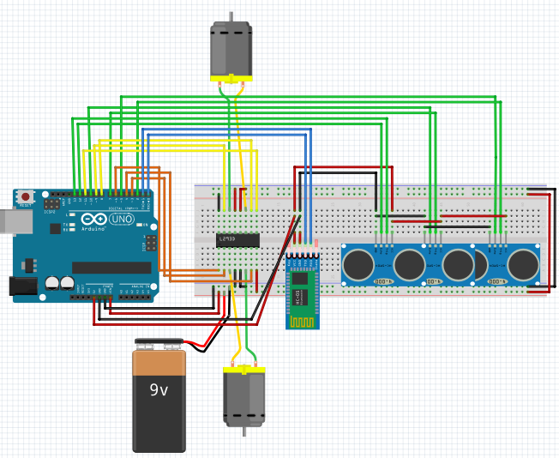

## Arduino code uitgelegd

De Arduino code zal mee worden geupload, in de Arduino code staat de code stuk per stuk uitgelegd

## Wat zijn de volgende stappen

Nu het PCB-design af is, gaan we beginnen met het testen van de sensoren en de code zo aanpassen dat het autotje vanzelf zal rijden en een weg zal volgen. We gebruiken hiervoor 3x een HC-SR04 sensor. Deze zijn ultrasone sensoren die tot 4 meter kunnen detecteren en op 5V werken. Hier hopen we al in de paasvakantie de basis te kunnen coderen, maar momenteen is het wachten tot onze bestelling aankomt. Als we onze sensors binnekrijgen kunnen we ook al onze robot opbouwen, en het een bescherming geven.

## Testopstelling

We hebben ook al een testopstelling gehad en daarin hebben we getest of alles correct werkte. Dit was het geval wat aangeeft dat ons schema correct is opgebouwd en dat de connecten via de Bluetooth module ook vlekkeloos werken.

## Eindwoord

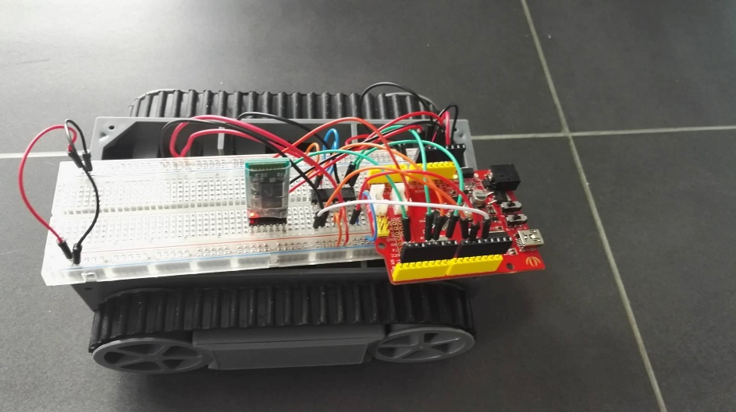Momenteel zijn we goed op weg, alles verloopt volgens het schema. We kunnen onze robot al laten rijden met behulp van onze smartphone. Nu hopen we om in de vakantie al een van onze sensors binnen te krijgen, dat we deze al eens kunnen testen en de code er van begrijpen hoe we de afstand en dergelijke begrijpen. In sprint 3 zullen we ook proberen zelf android app te maken hiervoor.